Практическая часть по теме “**Управляемые формы. Обработчики событий**”

Задачи по открытию формы:

1. Вывести сообщение сколько дней назад был создан элемент, только СУЩЕСТВУЮЩЕГО в базе документа “ПриготовлениеПродуктов”
2. Создать на основании справочника Продукты документ ПриготовлениеПродуктов. Заполнить в документе реквизиты Продукт, КоличествоПорций.
3. Убрать видимость номера у НОВОГО документа ПриготовлениеПродуктов, если объект СУЩЕСТВУЕТ в базе сделать номер недоступным для редактирования ( Дополнение: Проверка на то, что документ новый - Параметры.Ключ.Пустая() )
4. Создать в документе ПриготовлениеПродуктов новый реквизит Ответственный (Строка, длина 150 символов). Далее при открытии сделать проверку на заполнение данного реквизита, если реквизит не заполнен выводить сообщение пользователю, чтобы он заполнил данный реквизит. Сообщение должно выводиться даже для нового документа, чтобы пользователь не забыл про данный реквизит.

Задачи на запись объекта:

1. Перед записью в документе ПриготовлениеПродуктов добавить проверку на количество порций. Если КоличествоПорций = 0 выводить вопрос пользователю, верно ли заполнен документ. И сообщить какой ответ дал пользователь!
2. Добавить реквизит КоличествоЗаписей (Число, длина 10, точность 0, неотрицательно, доступность - ложь) в документ ПриготовлениеПродуктов. Каждый раз перед записью на сервере его изменять для текущего документа.
3. Перед записью сделать проверку, если КоличествоПорций = 0 , тогда документ не должен быть записан. Не забыть про проверку ОбменДанными.Загрузка = Истина
4. Создать Регистр сведение СправочнаяИнформация.

Измерения: Продукт(Тип:СправочникСсылка.Продукты);

Ресурсы: Информация (Тип: Строка ) .

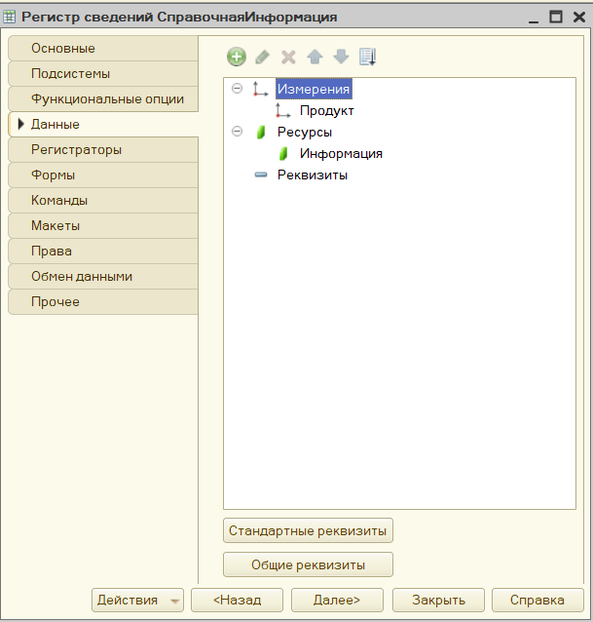.

Добавить в подсистему Регистры. При записи добавлять в РС информацию о новом приготовленном продукте (Информацию можете указать произвольную). Не забыть про проверку ОбменДанными.Загрузка = Истина.